

**软件工程(I)**

**小米便签开源代码**

**泛读报告**



**组长学号姓名： 210340170 薛皓天**

**成员学号姓名： 210340169 薛傲翔**

**210340139 陈政杨**

**210340157 刘薇**

## 二〇二三年四月

### 小米便签中的类及各类的主要作用

**表1 小米便签的代码构成及主要作用**

|  |  |  |  |
| --- | --- | --- | --- |
| **包** | **子包** | **类** | **主要作用** |
| data |  | Contact | 联系人数据库 |
| Notes | 便签数据库，用于记录便签相关属性和数据 |
| NotesDatabaseHelper | 数据库帮助类，用于辅助封装、处理数据库的条目 |
| NotesProvider | 便签信息提供类 |
| gtask | data | MetaData | 关于同步任务的元数据 |
| Node | 同步任务的管理结点，用于获取同步任务信息、保存元数据信息、保存同步任务信息 |
| SqlData | 数据库中基本数据，方法包括读取数据、获取数据库中数据、提交数据到数据库 |
| SqlNode | 数据库中便签基本数据，方法包括读取便签内容、读取数据、获取数据库中数据、提交数据到数据库等。 |
| Task | 同步任务，将创建、更新、同步动作包装成JSON对象，使用本地和远程JSON设置主机内容，获取同步信息，进行本地和远程同步。 |
| TaskList | 同步任务列表，将多个 Task对象组织成同步任务列表进行管理 |
| exception | ActionFailureException | 动作失败异常 |
| NetworkFailureException | 网络失败异常 |
| remote | GTaskASyncTask | GTask 异步任务，方法包括任务同步和取消，显示同步任务的进程、通知和结果 |
| GTaskClient | GTask 客户端，为使用者提供登录 Google 账户，创建任务和任务列表，添加和删除结点，提交、重置更新更新，获取任务列表等功能 |
| GTaskManager | GTask 管理者，提供同步本地和远端的任务，初始化任务列表，同步内容、文件夹，添加、更新本地和远端结点，刷新本地同步任务 ID等功能 |
| GTaskSyncService | GTask 同步服务，用于提供同步服务(开始、取消同步)，发送广播 |
| model |  | Note | 一个便签项 |
| WorkingNote | 当前活动便签项 |
| tool |  | BackupUtils | 备份工具类，用于数据备份读取、显示 |
| DataUtils | 便签数据处理工具类，封装如查找、移动、删除数据等操作 |
| GTaskStringUtils | 同步使用的字符串工具类，为 jsonObject 提供string 对象 |
| ResourceParser | 界面元素的解析工具类，利用 Rjava 这个类获取资源供程序调用 |
| ui |  | AlarmAlertActivity | 闹铃提醒界面 |
| AlarmInitReceiver | 闹铃提醒启动消息接收器 |
| AlarmReceiver | 闹铃提醒接收器 |
| DateTimePicker | 设置提醒时间的部件 |
| DateTimePickerDialog | 设置提醒时间的对话框界面 |
| DropdownMenu | 下拉菜单界面 |
| FoldersListAdapter | 文件夹列表链接器(链接数据库) |
| NoteEditActivity | 便签编辑活动 |
| NoteEditText | 便签的文本编辑界面 |
| NoteItemData | 便签项数据 |
| NotesListActivity | 主界面，实现处理文件夹列表的活动 |
| NotesListAdapter | 便签列表链接器(链接数据库) |
| NotesListItem | 便签列表项 |
| NotesPreferenceActivity | 便签同步的设置界面 |
| widget |  | NoteWidgetProvider | 桌面挂件 |
| NoteWidgetProvider_2x | 桌面挂件放大2倍 |
| NoteWidgetProvider_4x | 桌面挂件放大4倍 |

### 类间关系图

根据小米便签的开源代码，体系结构图如图1所示。

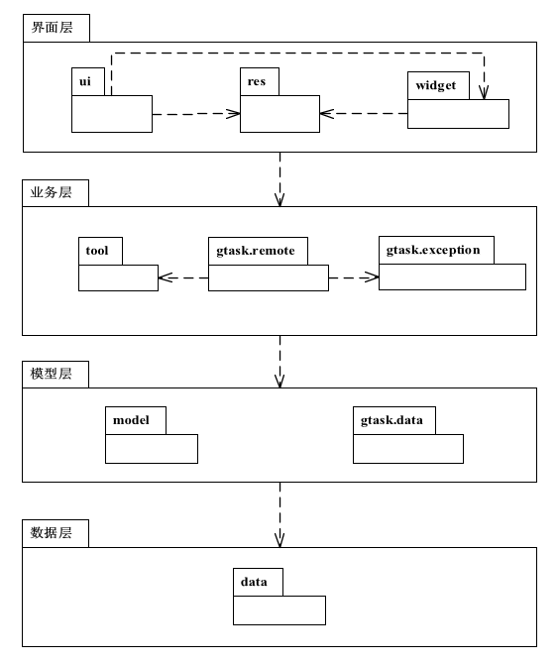

**图1. 小米便签体系结构图**

进一步描述各个包中类间的关系：



**图2. data包中类间的关系图**







**图3. gtask包中类间的关系图**



**图4. model包中类间的关系图**



**图5. widget包中类间的关系图**



**图6. ui包中类间的关系图**

### 小米便签的基本功能

根据小米便签的开源代码，绘制用例图：



**图7. 小米便签用例图**

描述每个用例的具体功能：

1. **功能1：新建/删除/移动便签**

* 新建便签：当我们进入软件后，点击屏幕下方的“写便签”，即可新建便签
* 删除便签：当想要删除时，长按需要删除的便签选中，然后点击下方的垃圾桶，然后点击OK，即可删除
* 移动便签：当想要移动便签时，可以将便签移动到某一个文件夹中，以达到移动便签的作用

（2）**功能2:同步**

* 在主界面的选项中可以选择“同步”，与 Google Task 中的备忘录事项，将本地的事项上传到服务器，或将 Google 服务器上的表单下载到本地。

（3）**功能 3:检索便签**

* 在主界面的选项中可以选择“搜索”，通过关键词查找到包含该关键词的便签显示在界面上。

（4）**功能 4:修改字体大小**

* 在便签编辑的界面，在选项中选择“字体大小”，可以将当前便签的所有字体进行放大和缩小，其中包括 4 中字体大小: 小、正常、大、超大。

（5）**功能 5:修改便签背景颜色**

* 在便签编辑的页面,从右上角的按钮中可以选择改变便签的背景颜色,包括:黄色蓝色、白色、绿色、红色。从首页的“同步”选项中也可以勾选“新建便签颜色随机选项”，便可在每次新建便签时立即使用随机背景颜色的便签

（6）**功能6:进入清单模式**

* 在便签编辑的页面，可以选择进入清单模式的选项。选择后，在便签的每一行(段内部的自动换行除外)行首出现一个勾选框，用于当前便签下标记某事项的完成情况。如果该事项已完成，则用户在勾选框中轻触，此时勾选框中将出现一个对勾，框后的陈述文字被添加了中央删除线。(外侧文件夹并不能显示事项的完成状态，可优化)

（7）**功能 7:发送到桌面**

* 在 Android 操作系统的桌面创建小米便签的小部件后，在编写便签完成后，使用选项“发送至桌面”，便可在便签小部件上显示当前便签的内容。

（8）**功能 8:添加/删除提醒**

* 添加提醒在便签编辑界面可以选择“添加提醒”选项，然后弹出一个对话框用于选择提醒的时间(包括月、日、星期、时、分)，之后会在便签上显示一个闹钟的图标，标志提醒时间，到了提醒时间时，操作系统便会弹出一个对话框显示便签的内容并响铃，闹钟图表标志变为“已过期”删除提醒:在便签编辑界面可以选择“删除提醒”选项。

### 软件功能与类间的对应关系

**表2 小米便签的软件功能与类间的对应关系**

|  |  |  |  |
| --- | --- | --- | --- |
| **序号** | **功能名称** | **实现模块** | **实现方法** |
| 1 | 新建便签 | NoteEditActivity | createNewNote() |
| 2 | 删除便签 | NoteEdit Activity | onOptionsItemSelected0) |
| 3 | 移动便签 | DataUtils | moveNoteToFolder(),batchMoveToFolder() |
| 4 | 新建文件夹 | NotesListActivity | showCrcateOrModifyFolderDialog() |
| 5 | 查看文件夹 | NotesListActivity | openFolder() |
| 6 | 删除文件夹 | NotesListActivity | deleteFolder() |
| 7 | 修改文件夹名称 | NotesListActivity | showCreateOrModifyFolderDialog() |
| 8 | 导出文本 | NotesListActivity | exportNoteToText() |
| 9 | 同步 | GTaskSyncService | startSync() |
| 10 | 搜索 | NotesListActivity | onSearchRequest() |
| 11 | 修改字体大小 | NoteEdit Activity | onOptionsItemSelected() |
| 12 | 修改便签背景颜色 | WorkingNote | setBgColorId() |
| 13 | 进入清单模式 | WorkingNote | setCheckListMode() |
| 14 | 发送到桌面 | NoteEdit Activity | sendToDesktop0 |
| 15 | 添加提醒 | NoteEdit Activity | setReminder() |
| 16 | 删除提醒 | WorkingNote | setAlertDate() |
| 17 | 识别电话号码 | Contact | getContact() |
| 18 | 分享 | NoteEdit Activity | getWorkingText(), sendTo() |
| 19 | 保存便签（自动） | WorkingNote | saveNote() |

### 收获

1. 在Android Studio使用一些快捷键和一些插件，查找代码进行分析，使用CTRL+B快捷键寻找一些未知类的父类起到了至关重要的作用，也学会了如何使用类图分析一堆开源代码
2. 使用SonarQube可以准确的分析代码，给出详细的报告，对于分析泛读代码有极大的促进作用，大大加快了分析代码的效率，使我们团队更加准确的把控整个开源代码

### 存在的问题

对于JAVA开发的环境不熟悉，对于Android Studio的不熟悉，导致了对于代码的阅读有些许的困难，在泛读的过程中，还是有很多的东西不能够理解，还要在今后的精读中学习开源代码的风格和编码规范